МКОУ «Лебяжьевская СОШ»

СОЦИАЛЬНО ОРИЕНТИРОВАННОЕ ЗАНЯТИЕ
ПО АНГЛИЙСКОМУ ЯЗЫКУ
ПО ТЕМЕ “HALLOWEEN”

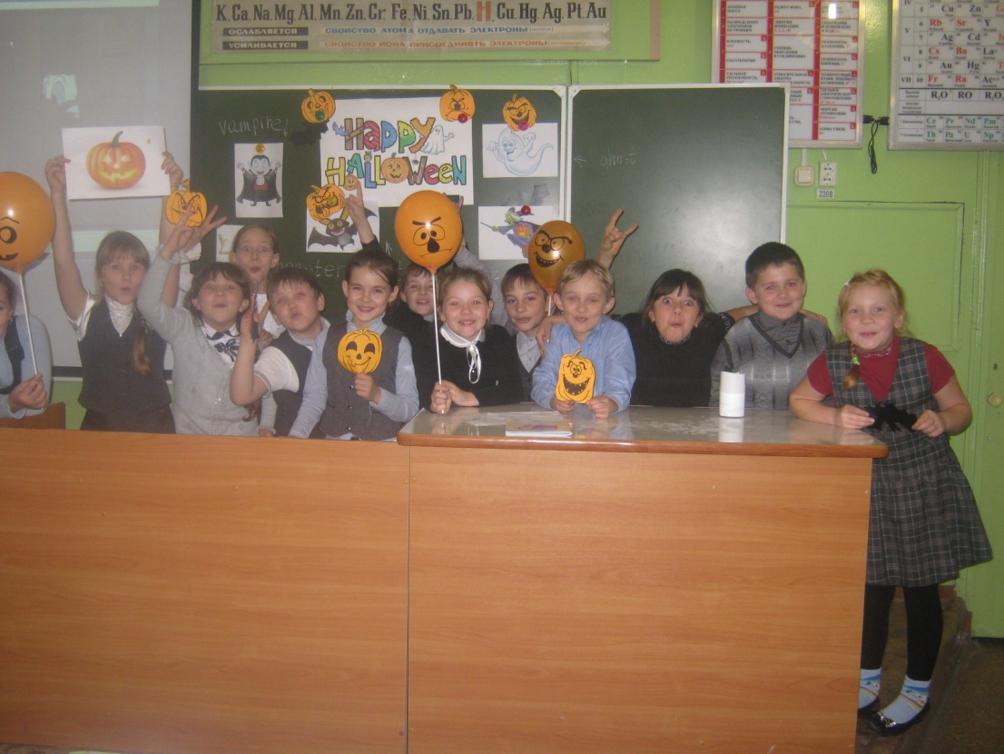

ФИО: Позднякова Юлия Сергеевна
Должность: учитель английского языка
Место работы: МКОУ «Лебяжьевская СОШ»
Категория: первая
Стаж работы по должности: 10 лет

Лебяжье
2015 год

Предмет: английский язык
Класс: 6-7 (при небольшом изменении занятие может быть проведено и в других классах)
Пояснительная записка:
В настоящее время особенно актуальной стала проблема терпимого отношения к людям другой национальности, культуры. Не секрет, что сегодня все большее распространение среди молодежи получили недоброжелательность, озлобленность, агрессивность. Взаимная нетерпимость и культурный эгоизм через средства массовой информации проникают в семью, школу. Поэтому, необходимо активизировать процесс поиска эффективных механизмов воспитания в духе толерантности.
В современной социокультурной ситуации школа должна стать местом, где создаются благоприятные условия для межэтнического общения, где всем учащимся прививается уважение к своей культуре и культурам других народов, поскольку именно в учебно-воспитательном процессе создаются ситуации культурного, межличностного, межнационального, формального и неформального общения.
Одной из приоритетных задач обучения иностранным языкам в средней школе является знакомство с культурой страны изучаемого языка. Реализация главной цели обучения иностранному языку – овладение учащимися коммуникативной компетенцией невозможна без привлечения культурологического компонента. Изучение культуры другой страны наряду со средствами языка не только позволяет эффективно вовлечь учащихся в «диалог культур», познакомить их с общечеловеческими ценностями, пополняя при этом «фоновые знания» учащихся, но также представляет огромные возможности для обеспечения познавательной мотивации учащихся.
Тема: Хеллоуин.
Цель для педагога: познакомить учащихся с обычаями и традициями празднования Хеллоуина в англоязычных странах.
Цель для обучающихся: узнать об обычаях и традициях празднования Хеллоуина в англоязычных странах.
Задачи урока:
Обучающие: познакомить учащихся с новым страноведческим материалом, ознакомить с новой лексикой по теме и тренировать ее употребление в различных ситуациях общения.
Развивающие: создать условия для развития таких аналитических способностей учащихся как умение анализировать, сопоставлять, сравнивать, обобщать познавательные объекты, делать выводы;
Стимулировать познавательную активность учащихся;
Развивать творческое мышление и инициативу.
Воспитательные: Воспитывать у учащихся интерес к английскому языку;
Воспитывать уважение к культуре и традициям стран изучаемого языка;
Содействовать воспитанию культуры общения.
Образовательные технологии: технология проблемного диалога, информационно-коммуникационные технологии.

Формирование универсальных учебных действий:
формирование личностных УУД:
- учебно-познавательный интерес к новому учебному материалу;
- ориентация на понимание причин успеха в учебной деятельности, в том числе на самоанализ и самоконтроль результата;
- формирование ответственного отношения к учению, готовности к саморазвитию и самообразованию;
формирование регулятивных УУД:
- возможность планировать свои действия;
- контролировать свою деятельность;
формирование коммуникативных УУД:
- формулировать собственное мнение и позицию;
- строить монологическое высказывание,
- владеть диалогической формой коммуникации;
формирование познавательных УУД:
- читать и слушать, извлекая нужную информацию;
- соотносить новую информацию с имеющимися знаниями, опытом;
Планируемые результаты:
Личностные:
1) формирование уважительного отношения к иному мнению, культуре и традициям;
2) воспитание трудолюбия, творческого отношения к учению;
3) формирование мотивации к изучению иностранного языка.
Метапредметные:
1) адекватное понимание информации устного и письменного сообщения;
2)освоение начальных форм познавательной и личностной рефлексии;
3) обобщение полученной информации и работа с ней.
Предметные:
1) развитие коммуникативных способностей, умения выбирать адекватные языковые и речевые средства для решения элементарных коммуникативных задач;
2) расширение лингвистического кругозора;
3) умение употреблять правильный порядок слов в предложении;
4) умение полностью и точно понимать короткие сообщения, построенные на знакомом учащимся языковом материале;
5) умение догадываться о значении некоторых слов по контексту.
6) умение слушать и понимать речь носителей языка по видеофрагментам;

Оборудование: компьютер; мультимедийный проектор; экран; колонки; школьная доска; мел; картинки по теме «Хеллоуин», оранжевые шары, тыква.

Прилагаемые медиаматериалы
№ | Название ресурса | Тип, вид ресурса | Форма предъявления информации | Гиперссылка на ресурс
1 | “Happy Helloween” | Информационный | Презентация | -
2 | “This is Britain - Halloween” | Информационный | Видеофрагмент | http://www.youtube.com/watch?v=TSsPTSMWoJE
3 | “Who took the candy from the trick-or-treat bag?” | Практический | Видеофрагмент | http://www.youtube.com/watch?v=veZlIX6d63Y
4 | “Go away scary monster” | Практический | Видеофрагмент | http://www.youtube.com/watch?v=Ec1cz_jHQM8

Использованная литература и ресурсы сети интернет:
- Сайт: Youtube. http://www.youtube.com (видеофрагменты)
- Сайт: Wallit. http://wallit.ru/konspekty/luchshie/plankonspekt-uroka-angliiskogo-iazyka-happy-halloween/ (Игра “The four Witches”)
- Сайт: Молодой ученый. Воспитание толерантных взаимоотношений в школе. http://www.moluch.ru/conf/ped/archive/68/3587/

Технологическая карта занятия
Этапы  занятия | Время  (мин) | Деятельность педагога | Деятельность  обучающихся | Методические приемы |  | Образовательный  результат
1. Подготовительный этап
1.1. Мотивация обучающихся на плодотворную учебную деятельность. | 2 | 1.Организует положительный эмоциональный настрой на работу.  2. Сообщает тему занятия. | - Положительно настраиваются на занятие.  - Воспринимают тему.  3. Участвуют в формулировке цели. |  | Слайд презентация со звуковым сопровождением. | Положительный настрой обучающихся.  Постановка учебной цели, осознание целевой установки занятия.
1.2. Актуализация опорных знаний и опыта обучающихся | 3 | 1.Организует письменный опрос обучающихся.  2. Актуализирует знания и опыт обучающихся по теме. | Письменно отвечают на вопросы. |  | Индивидуальный письменный опрос- Задание №1. | Активизация имеющихся знаний и умений.  Развитие внимания, быстроты мышления
2. Основной этап
2.1. Изучение нового материала | 3 | Организует ознакомление с новыми лексическими единицами. | Воспринимают, повторяют за учителем новые слова.  Читают слова самостоятельно | Наглядный.  Имитационный. |  | Обогащение лексического запаса по теме.
2.2. Закрепление и применение знаний | 5  5  2  4  5  4 | 1. Организует знакомство с обычаями и традициями празднования Хеллоуина через просмотр видеофрагмента.  2.Организует работу с текстом  3. Рассказывает о традиции «Шутка или угощение»  4.Организует работу с видеофрагментом “Who took the candy from the trick-or-treat bag?”  5.Организует логическую игру “The four Witches”  6.Организует работу с видеофрагментом “Go away scary monster”. | 1. Слушают и понимают речь носителя языка.  Анализируют, обобщают, делают выводы.  2.Читают текст с полным пониманием прочитанного.  3.Воспринимают информацию на слух. Анализируют.  4. Слушают и воспринимают песню.  Поют вместе с учителем и самостоятельно.  5. Самостоятельно читают задание и выполняют его.  6. Слушают и воспринимают песню.  Поют вместе с учителем и самостоятельно. | 1.Просмотр видеофрагмента.  2.Чтение аутентичного текста.  3.Аудирование.  4.Прослушивание и исполнение песни.  5.Игра  6. Прослушивание и исполнение песни. |  | Закрепление лексики по теме «Хеллоуин».  Обогащение знаний о праздновании Хеллоуина в англо язычных странах.
3. Заключительный этап
3.1. Рефлексия | 7 | Организует саморефлексию обучающихся. | Письменно отвечают на вопросы Задания №1. Заполняют последнюю колонку «Узнал»  Проводят критическую оценку своей деятельности на данном занятии:  Сейчас я знаю, что…. | Индивидуальный письменный опрос. Работа с последней колонкой Задания №1.  Составление монологического высказывания по теме «Хеллоуин».  Саморефлексия. |  | Составление монологического высказывания по теме.  Овладение способами самоконтроля, взаимоконтроля, самооценки.  Соотнесение приложенных усилий с полученным результатом своей деятельности.

Ход занятия

Просмотр презентации “Happy Halloween”. Приложение №1
Teacher: It’s Halloween! It’s Halloween!
The noon is full and bright
And we shall see what can’t be seen
On any other night.
Today we are going to take a trip to the wonderful world of mystery. Halloween is one of the most interesting British and American holidays. But what do you know about this holiday? (Что вы знаете об этом празднике? Учащиеся заполняют первую колонку ЗНАЮ.)
Задание №1. Приложение №2
Halloween is on the …..
People dress up as ……
Houses are decorated with …
Some children knock at the house and ask…..
If you do not give any money or sweets, they ….

Teacher: Look at the blackboard, we have some new words. Repeat after me: a witch, a monster, a pumpkin, a vampire, a bat, a ghost. (Чтение новых слов.)
Teacher: Now we will watch a video about traditions of Halloween. Приложение №3. Видео.
Teacher: Now let’s read the text. (Учащиеся смотрят обучающее видео и читают текст.)
Приложение №4
Halloween
Halloween is a nice holiday for children in England and America in autumn. They celebrate this holiday on the thirty-first of October. On this day boys and girls put on an old and funny clothes. They dress as witches and ghosts.
People make lanterns out of pumpkins and put them on the windowsills. They cut eyes, noses and mouths out of the pumpkins. Then they put candles into them to see the candlelight through the eyes, nose and mouth. It looks like a face. The children go from house to house and knock at the doors. They say “Trick or treat”.
People give them sweets, fruit, cakes and many other tasty things. All children like this holiday.

Teacher: “Trick or treat” is a very funny custom. Children dress up as ghosts and witches. They knock at your house and ask, “Trick or treat”. If you give them some money or some sweets, they go away. If not, they can play a trick on you, like splashing water in your face. They can throw soapy water on the windows, put a pin into the front door keyhole or even smash an egg on the windscreen of your car.
Teacher: Now let’s sing a funny song “Who took the candy from the trick-or-treat bag?” Приложение №5 (Песня.)
Teacher: Let’s play “The four Witches” Приложение №6 (Abra, Dabra, Wabra, Cadabra)(Игра.)
Teacher: We should not be afraid of witches, monsters, ghosts and vampires.
Let’s sing the song “Go away scary monster”. Приложение №7 (Песня.)
Teacher: Do you like our lesson? What have you learned about Halloween today? Write down in the last column. Приложение №2. (Работа с карточками. Заполняют вторую колонку – УЗНАЛ НА УРОКЕ.)
Тексты песен Приложение №8.

